内能
【典型例题】
1．下列现象中，说明分子不停地做无规则运动的是（ ）
A．少数工业废水污染整个水库
B．洒水车将水喷洒在地面上
C．扫地时，在阳光下看到灰尘在空中飞舞
D．沙粒放入水中，水变浑浊了
2．如图所示的四个实验现象中，能够说明分子间存在引力的是（ ）
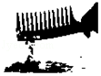
A．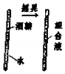
酒精和水混合后体积变小 B．与头发摩擦过得梳子能吸引不带电的纸屑
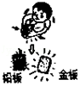
C．
把与水面接触的玻璃板稍微向上拉，测力计示数变大 D．铅板和金块长时间压紧在一起，铅和金会相互渗入
3．下列关于分子热运动的说法错误的是（ ）
A．扩散现象说明一切物质的分子都在永不停息地做无规则运动
B．吸盘能牢牢吸在玻璃上，说明分子间存在引力
C．一升水和一升酒精混合后，总体积小于两升，这现象表明分子间存在间隙
D．0℃物质的分子仍在做无规则运动
4．如图所示，在往玻璃瓶打气的过程中，玻璃瓶塞弹起，并且瓶口出现了白雾，下列说法正确的是（ ）
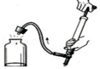
A．出现的白雾是水蒸汽
B．瓶内气体温度降低，内能减小
C．瓶塞跳起是机械能转化为内能
D．瓶塞跳起是打气筒对瓶塞做功
5．关于温度、内能、热量三者的关系，下列说法正确的是（ ）
A．物体吸收热量，温度一定升高
B．物体温度升高一定是吸收了热量
C．物体温度不变，就没有吸热或放热
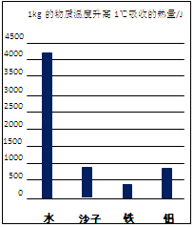
D．物体温度升高，内能增加
6．小东根据如图提供的信息得出以下四个结论，其中正确的是（ ）
A．我国北方楼房中的“暖气”用水作介质，是因为水的比热容小
B．质量相等的水和沙子，吸收相同热量，水比沙子升温多
C．质量相等的沙子和铁，降低相同温度，沙子放出的热量大于铁放出的热量
D．铁块和铝块升高相同温度，一定吸收相等的热量
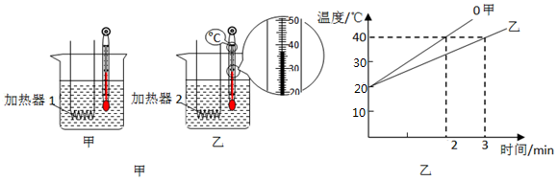
7．图甲所示，规格相同的容器装了相同质量的纯净水。用不同加热器加热，忽略散热，得到图乙所示的水温与加热时间的图线，则（ ）

A．甲杯的水加热2min与乙杯的水加热3min吸收的热量相同
B．加热相同时间，两杯水吸收的热量相同
C．吸收相同的热量，甲杯的水升温比乙杯的多
D．乙中温度计示数为32℃
8．淮南牛肉汤味道就是香，新鲜的牛肉放在大锅中煮上几个小时，这是利用 方式改变其内能；人们远远就能闻到牛肉汤的香味，这属于 现象，此现象说明分子在不停地运动着，且分子的运动快慢和 有关。
9．甲、乙两物体质量都为1kg，丙物体质量为2kg，三个物体温度都升高1℃，吸收热量如图所示
（1）甲物体的比热容C_{甲}= J/（kg•℃）
（2）甲、乙、丙三个物体的比热容由大到小排列是 （填编号）
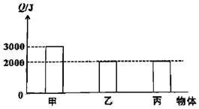
A．C_{甲}＞C_{乙}＞C_{丙}
B．C_{甲}＞C_{丙}＞C_{乙}
C．C_{丙}＞C_{乙}＞C_{甲}
D．C_{丙}＞C_{甲}＞C_{乙}
（3）若乙物体温度降低1℃，其放出的热量是 J。

【课堂练习】
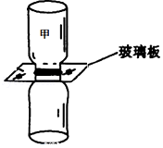
1．在气体扩散现象的演示实验中，一瓶装有空气，另一瓶装有密度大于空气的红棕色二氧化氮气体，按正确的方式放置（如图所示），抽出玻璃板并合上两瓶，过一段时间后两瓶气体会混合在一起，且颜色都变得同样均匀，本实验中（ ）
A．甲瓶装的是二氧化氮气体
B．人眼能直接观察到：气体分子不停地作无规则运动
C．两瓶气体颜色都一样时，分子不再运动
D．若温度越高，瓶内气体颜色变化会越快
2．如图所示，四个完全相同的杯中各盛入一定温度和一定质量的水，关于杯中水的内能说法正确的（ ）
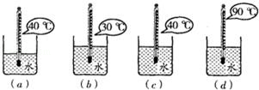
A．b杯中水分子平均运动比a杯中的剧烈
B．a、b两杯中水的内能无法比较
C．b杯中水的内能比c杯中大
D．d杯中水的内能最小
3．端午节，小红一进家门便闻到粽子的香味，这一现象表明（ ）
A．分子间有间隙 B．分子间存在引力
C．分子间存在斥力 D．分子在永不停息地运动
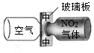
4．两只相同的集气瓶中分别装有空气和红棕色二氧化氮（NO₂）气体，用玻璃板隔开后按图示水平放置，抽去玻璃板、保持两瓶口紧贴静置较长时间后，两瓶中气体颜色变得相同。已知瓶中NO₂气体的密度比瓶中空气的大，下列说法正确的是（ ）
A．此现象能说明分子间存在相互作用的引力
B．此现象与“扫地时灰尘飞扬”的成因相同
C．颜色变得相同后，瓶中气体分子停止运动
D．颜色变得相同后，左侧瓶中气体密度变大
5．小明把一瓶酸奶、一个粽子放在冰箱里，过了一晚，他闻到从冰箱拿出的酸奶瓶有股粽叶的清香。此现象说明（ ）
A．分子在不断地运动
B．酸奶瓶对粽叶分子有引力
C．粽叶的内能大于酸奶瓶的内能
D．粽叶的温度高于酸奶瓶的温度
6．下列事物中，说明大量分子永不停息地做无规则运动的是（ ）
A．衣箱里的卫生球，时间长了会变小
B．教室里扫除时，灰尘满屋飞扬
C．冬天大雪纷飞，天地一片白茫茫
D．夏天，水坑里有许多小虫乱动，毫无规律
7．人体呼吸时，PM2.5颗粒物进入人肺，以下观点正确的是（ ）
A．PM2.5入肺说明分子不停做无规则运动
B．PM2.5是由分子组成的
C．温度越高，PM2.5具有的动能越大
D．PM2.5入肺是一种扩散现象
8．如图所示，一个密闭的容器用隔板MN分隔了两种气体，分别用●和○表示这两种气体的分子，其中●表示的气体比○表示的气体密度小，当抽出隔板静置一段时间后，能够表示容器内气体分布情况的选项是（ ）
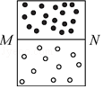
A．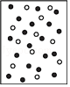 B．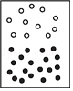 C．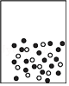 D．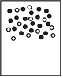
9．有关分子热运动，下列说法正确的是（ ）
A．液体很难被压缩，说明分子间有引力
B．用手捏海绵，海绵的体积变小了，说明分子间有间隙
C．“SARS”病毒可以通过“飞沫”传染，说明分子在做无规则运动
D．在做墨水滴入水中的扩散实验中，我们看不到墨水的分子在运动
10．从物理学的角度分析不正确的是（ ）
A．“破镜难圆”说明分子间存在斥力
B．“一个巴掌拍不响”说明力的作用是相互的
C．“送人玫瑰，手留余香”说明分子在不停地运动
D．“余音绕梁，三日不绝”说明声音能反射形成回声
11．小明把一瓶酸奶、咸鱼放在冰箱里，过了一晚，他闻到从冰箱拿出的酸奶具有一股咸鱼味，此现象能说明（ ）
A．分子在不断地运动 B．酸奶瓶对咸鱼分子有引力
C．咸鱼的内能大于酸奶瓶的 D．咸鱼的温度高于酸奶瓶的
12．关于分子的运动，下列说法中正确的是（ ）
A．一切物质的分子都在不停地做匀速直线运动
B．在0℃时，物质的所有分子都停止了运动
C．物体运动的速度越大，其内部分子的热运动也越剧烈
D．物体的温度越高，表明它内部分子的热运动越剧烈
13．图是某物质由液态变为固态过程温度随时间变化的图象。下列说法正确的是（ ）
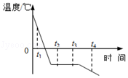
A．该物质是非晶体
B．t₁时刻物体的内能比t₄时刻小
C．t₂时刻物体的内能比t₃时刻大
D．在温度为0℃时，物质开始变为固态
14．母亲节，小鑫为妈妈煮了一锅热气腾腾的面条，下列分析正确的是（ ）
A．煮面条时，主要通过做功的方式改变了面条的内能
B．面条入锅后温度升高，内能增加
C．闻到了面条的香味，表明扩散只在气体中发生
D．面条没有粘到一起，表明分子间有斥力
15．如图所示的事例中，不是通过做功的方式改变物体内能的是（ ）
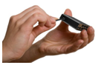
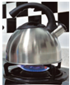

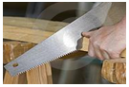
A.锯木头锯条发热 B．划火柴点火 C．烧水时水温升高 D．铁丝来回弯折温度升高
16．关于图所示提供的信息，下列说法错误的是（ ）
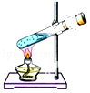
A．酒精在燃烧的过程中，将化学能转化为内能
B．塞子被推出的过程中，瓶内气体的内能转化为塞子的机械能
C．水在沸腾之前，温度升高，内能增加
D．水的内能是通过做功改变的
17．甲、乙两杯水温度各为40℃、80℃，下列说法正确的是（ ）
A．只有加热才能使水升温
B．甲杯中水的内能一定比乙杯中的小
C．乙杯中水的温度降低，水的内能一定减小
D．甲杯中的水分子运动一定比乙杯中的剧烈
18．图A所示把凉牛奶放在热水中加热，经过一段较长时间，它们的温度随时间变化的图象如图B所示，下列说法中正确的是（ ）
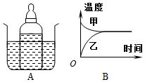
A．甲是牛奶温度变化的图象 B．水的温度变化比牛奶的大
C．水和牛奶最后温度相同 D．牛奶的温度变化比水慢
19．如图所示，在一个配有活塞的厚玻璃筒内放一小团硝化棉，迅速下压活塞，硝化棉燃烧。下列说法正确的是（ ）
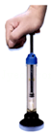
A．迅速向上抽活塞，硝化棉也能燃烧
B．此实验主要是通过热传递改变筒内空气的内能
C．硝化棉燃烧，是因为玻璃筒内空气的温度升高，内能增大
D．下压活塞的过程，空气的内能转化为活塞的机械能
20．下列实例中，通过热传递的方式来改变物体内能的是（ ）
A．晒太阳 B．钻木取火 C．搓手取暖 D．压缩空气
21．下列实例中利用水的比热容大的特性是（ ）
A．水沸腾时温度保持不变
B．洒水车洒水清洁马路
C．在河流上建水电站，蓄水发电
D．北方楼房内的暖气用水作为介质
22．一桶煤油用掉了一半，则剩下的煤油（ ）
A．比热容变为原来的一半 B．比热容不变
C．比热是原来的2倍 D．无法判断
23．学校实践小组成员利用休息日，从早上8：00开始每个半个小时对流花湖公园园内气温和园内湖水温度进行了测量，根据记录数据绘成温度随时间变化的图线，如图所示，可以判断（ ）
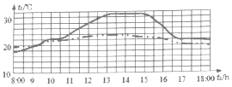
A．实线是气温图线，虚线是水温图线，因为水的比热容比较大
B．实线是水温图线，虚线是气温图线，因为水的比热容比较小
C．实线是水温图线，虚线是气温图线，因为水的比热容比较大
D．实线是气温图线，虚线是水温图线，因为水的比热容比较小
24．小海豹的身上有一股气味，在几公里外北极熊就能闻到，这是一种扩散现象。扩散现象表明 。
25．小明在上学途中经过酒厂时闻到阵阵酒香，这是 现象。并且夏天的香味要比冬天更浓，这是因为 。
26．用砂轮磨刀具，刀具会发烫，这是利用 的形式来改变刀具的内能。
27．汽车在行驶时，发动机的温度会升得很高。为了确保安全，可用循环水进行冷却，用水来冷却是因为水的 大，这是通过 的方式来改变发动机的内能；如果散热器中装有10kg的水，在温度升高50℃的过程中，水吸收的热量是 J。
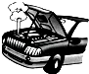
28．改变内能有不同的方式，图甲是在一个配有活塞的厚壁玻璃筒里放一小团蘸了乙醚的棉花，当迅速压下活塞时，可看见筒内棉花燃烧起来。这是通过 方式使玻璃筒内的空气 增加，温度升高，达到棉花的燃点，使棉花燃烧。图乙是通过 方式把试管里的水加热至沸腾。当瓶塞冲出时，水蒸气对 做功，将 转化为 ，
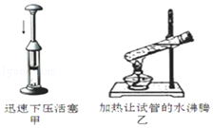
29．汽车在行驶时，发动机的温度会升得很高。为了确保安全，可用循环水进行冷却，用水来冷却是因为水的 大；如果散热器中装有10kg的水，在温度升高50℃的过程中，水吸收的热量是 J．[水的比热容为4.2×10³J/（kg•℃）]
30．如图一所示，用加热器给初温均为20℃的甲、乙液体加热（m_{甲}＜m_{乙}），两种液体每秒吸收的热量相同。这两种液体的温度﹣﹣加热时间的图线如图二。
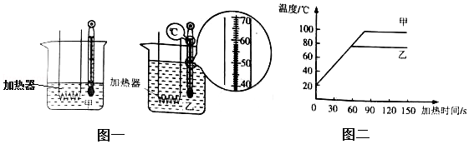
（1）某时刻温度计示数如图一所示，此时乙的温度为 ℃。
（2）甲液体第30s的内能 第35s的内能（选填“大于”、“等于”、“小于”）。
（3）小明根据图二中0至30s图线及题目所给信息得出：甲液体的比热容比乙液体的大。你认为小明的说法是否正确？ 。你的判断依据是什么？ 。
31．请根据如表中提供的信息，回答下列问题：
物质 | 比热容 J/（kg•℃） | 物质 | 比热容 J/（kg•℃）
银 | 0.14×10³ | 沙石 | 0.92×10³
水 | 4.2×10³ | 冰 | 2.1×10³
（1）由于水比沙石的比热容大，相同质量的水和砂石，吸收或放出相等的热量，水升高或降低的温度比砂石 ，所以沿海地区的昼夜温差比内陆地区 。（两空均选填“大”或“小”）
（2）一杯质量为0.2kg的水，温度从70℃降到20℃，在此过程中，水放出的热量为 J，水的比热容 （选填“增大”、“减小”或“不变”）。
（3）冷却食品时，0℃的水与0℃的冰相比，用 冷却效果更好，你判断的依据是 。
32．如图1所示，将热汤发放在冷水中，图2反映了两者的温度变化情况。
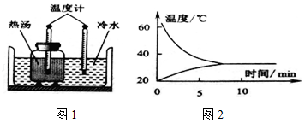
（1）0～5分钟过程中，水的内能 ，汤的内能 （填写“增大”或“减小”），在10分钟时，两者之间 发生热传递（填写“有”或“没有”）。
（2）汤的温度变化比水的温度变化大，可能的原因是 。

【课后练习】
1．如图所示，将两个铅柱的底面削平，然后紧紧地压在一起，两个铅柱就会结合起来，甚至下面吊一个重物都不能把它们拉开，该实验说明（ ）
A．分子间存在斥力 B．分子间存在引力
C．分子间存在间隙 D．分子在不停的做无规则运动
2．下列实验能说明分子间存在引力的是（ ）
A．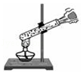 B．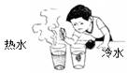 C．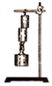 D．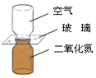
3．咸鱼放在冰箱冷冻室里一晚，冷冻室内有咸鱼味。这表明（ ）
A．分子间存在引力 B．分子不停地运动
C．分子间存在斥力 D．温度越低，分子运动越慢
4．下列事例中不能用“分子热运动”解释的是（ ）
A．密封的室内一人吸烟，其他人闻到烟味
B．炒菜时加盐使菜变咸
C．室内喷清新剂，香气四溢
D．环境恶化，尘土满天飞
5．如图所示，两表面磨平的铅块紧密接触后可吊起台灯，这说明（ ）
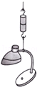
A．分子间存在斥力 B．分子间存在引力
C．分子间存在间隙 D．分子在不停地做无规则运动
6．分别在冷水和热水中同时注入一滴墨水，5s后的现象如图所示，该现象说明（ ）
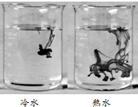
A．只有热水的分子在做热运动
B．内能的改变只能通过热传递实现
C．温度越高，分子运动越剧烈
D．扩散只能在液体、气体发生，不能在固体中发生
7．如图所示的事例中，不是通过做功来改变物体内能的是（ ）
A．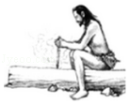
钻木取火
B．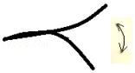
铁丝反复折弯处发热
C．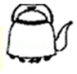
烧水时温度升高
D．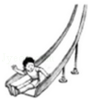
下滑时臀部发热
8．如图所示，给试管里的水加热，水沸腾后，水蒸气推动活塞迅速冲出试管口，在这个过程中（ ）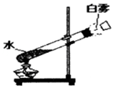
A．水蒸气对活塞做功，水蒸气内能减少，活塞动能增加
B．水蒸气对活塞做功，水蒸气内能增加，活塞动能增加
C．活塞对水蒸气做功，水蒸气内能增加，活塞动能增加
D．活塞对水蒸气做功，水蒸气内能增加，活塞动能减少
9．物体吸收了热量，则物体的温度（ ）
A．一定升高 B．一定降低
C．一定不变 D．可能升高，也可能不变
10．关于热量，下列说法中正确的是（ ）
A．物体吸收热量，温度一定升高
B．物体的温度升高，它一定吸收了热量
C．水和酒精升高相同的温度，水吸收的热量多
D．在热传递中，高温物体放热，内能减小
11．下列说法正确的是（ ）
A．把零下10℃的冰块放在0℃的冰箱保鲜室中，一段时间后，冰块的内能会增加
B．温度高的物体内能一定大
C．用锯条锯木板，锯条的温度升高，是由于锯条从木板吸收了热量
D．我们不敢大口地喝热气腾腾的汤，是因为汤含有的热量较多
12．下列事例没有利用水的比热容大的是（ ）
A．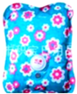
热水袋用水来取暖
B．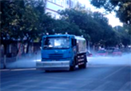
夏天中午洒水车洒水降温
C．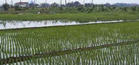
初春夜晚要向稻田中灌水
D．
城市建造人工湖来调节气温
13．甲、乙两物体质量都为1kg，丙物体质量为2kg，三个物体温度都升高1℃，吸收热量如图，以下说法正确的是（ ）
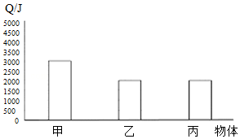
A．乙的比热容与丙的相等
B．甲的比热容比乙的大
C．甲的温度升高1℃，需吸收2000J的热量
D．甲、乙的温度都降低1℃，乙比甲放出的热量多
14．质量相等、初温相同的甲、乙两种不同液体，分别用两个完全相同的加热器加热，加热过程中，温度随时间变化的图线如图所示。由图可知（ ）
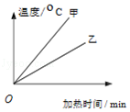
A．乙液体温度升高得比甲快
B．升高相同的温度，甲需要加热较长时间
C．甲液体的比热容比乙的大
D．乙液体的比热容比甲的大
15．一杯水，温度由30℃加热到50℃时吸收的热量为Q₁，再由50℃加热到70℃时吸收的热量为Q₂，Q₁与Q₂的大小关系为（ ）
A．Q₁＞Q₂ B．Q₁=Q₂ C．Q₁＜Q₂ D．无法判断
16．春天是花的海洋，外出踏青是个不错的选择。雨过天晴，走在田间的小路上，清新的空气里弥漫着淡淡的花香，这说明分子在 ；细心的同学们会观察到路边草叶上的水滴近似呈球形，这说明分子之间有 力。
17．图中的各图为课本上的一些实验插图：
图甲演示的是 现象，这个实验说明 ；
图乙说明 。
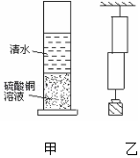
18．给汽车加油时，会闻到汽油味，从物理学角度来看，属于 现象，这个现象表明这汽油分子在做 运动，这种运动会随气温的升高而 （选填：“加剧”或“减缓”）。
19．如图所示为生活中常用的热水瓶，注入一定量的热水后，立即盖上软木塞，软木塞会跳起来，这一过程中瓶内气体的内能通过 的方式减少，汽油机工作过程中的 冲程与上述能量转化过程相同。
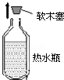
20．改变物体的内能有两种方式。比如；火柴可以擦燃，是用 的方式使火柴燃烧；也可以放在火上点燃，是用 的方式使火柴燃烧。
21．如图为“比较不同物质吸热情况”的实验装置：在两个烧杯内分别加入 相同的水和食用油，使它们升高相同的温度，通过比较 来比较吸收热量的多少。
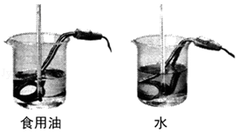
22．如图所示是现在一些城市的道路两边安装的一种“风光互补路灯”，它头顶小风扇，肩扛太阳能电池板，风扇在风中不停的转动，俨然一道亮丽的风景。它不需要挖路面埋管铺设输电线路，无风有光时，通过太阳能电池板发电，有风无光时通过风力发电机发电，二者皆备时同时发电，并可日夜为蓄电池充电。以一杆传统的路灯和该新颖路灯对比，“风光互补路灯”1年大约可以节省电能3.6×10⁹J，减少碳粉尘排放300kg。请回答下列问题：
（1）若煤炭的热值为3×10⁷J/kg，一盏这样的路灯每年可节约煤炭多少千克？
（2）若每年节约的能量有14%被水吸收，可将多少千克的水由20℃加热到沸腾？（水的比热容为4.2×10³J/（kg•℃）、大气压强为标准大气压）
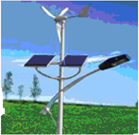
23．质量为5kg的水温度升高了20℃，吸收的热量是多少？若这些热量被5kg的铜块吸收，则铜块升高的温度是多少℃？
【c_{铜}=0.39×10³J/（kg•℃）；c_{水}=4.2×10³J/（kg•℃）】
24．在一杯清水，滴入一滴红墨水，如图所示。
（1）一段时间后，整杯水就变成了红色，这个现象说明液体分子 ；
（2）若杯中清水的温度分别为①10℃，②30℃，③60℃，则在 温度下（填序号）红墨水扩散最快。
（3）某同学实验时将红墨水从杯口上方滴入清水中，这样的操作不能充分说明扩散现象，原因是 。
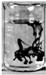
25．两块表面磨平、干净的铅块，使之紧密接触就能结合在一起，这个实验说明分子间存在着 力。固体和液体都很难被压缩，说明分子间还存在着 力。水和酒精混合后的体积变小，说明分子间有 ，打开醋瓶能迅速闻到醋的酸味，是 现象。

